МІНІСТЕРСТВО ОСВІТИ І НАУКИ УКРАЇНИ

НАЦІОНАЛЬНИЙ УНІВЕРСИТЕТ "ЛЬВІВСЬКА ПОЛІТЕХНІКА"

Кафедра інформаційних систем та мереж

Лабораторна робота №2

з курсу

ІНТЕГРАЦІЯ ІНФОРМАЦІЙНИХ СИСТЕМ

Виконав студент

групи ІТ-21сп

**Кузьо О.Р.**

Прийняв

**Завущак І.І.**

Львів – 2024

Лабораторна робота №2

Мета: Підготувати Git репозиторій для подальшої роботи з Development Operations інструментами, та виконати прості операції над ним.

**Хід роботи**

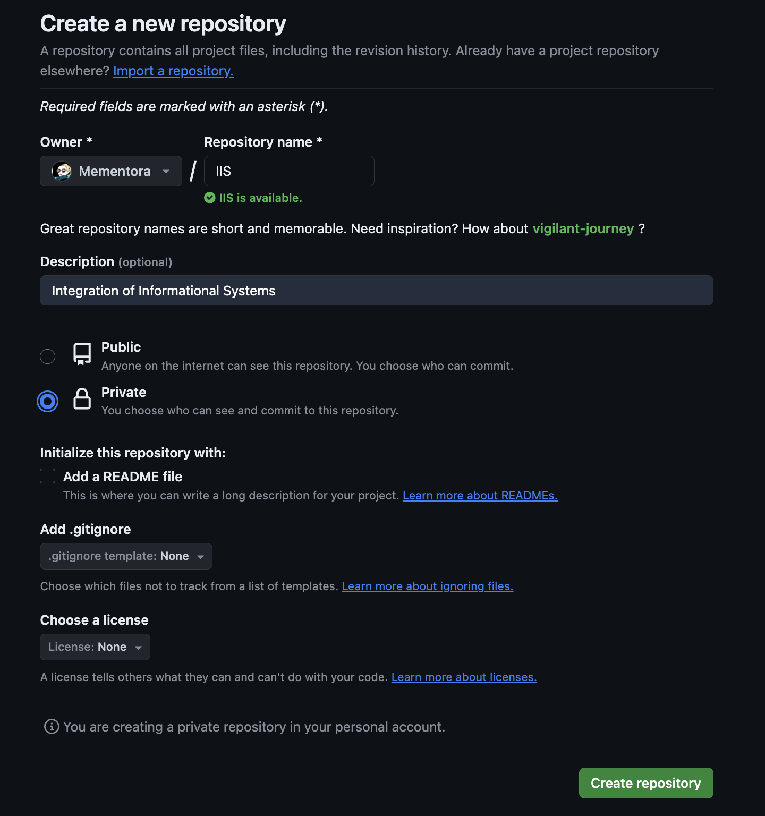

Рис.1. Створення репозиторію

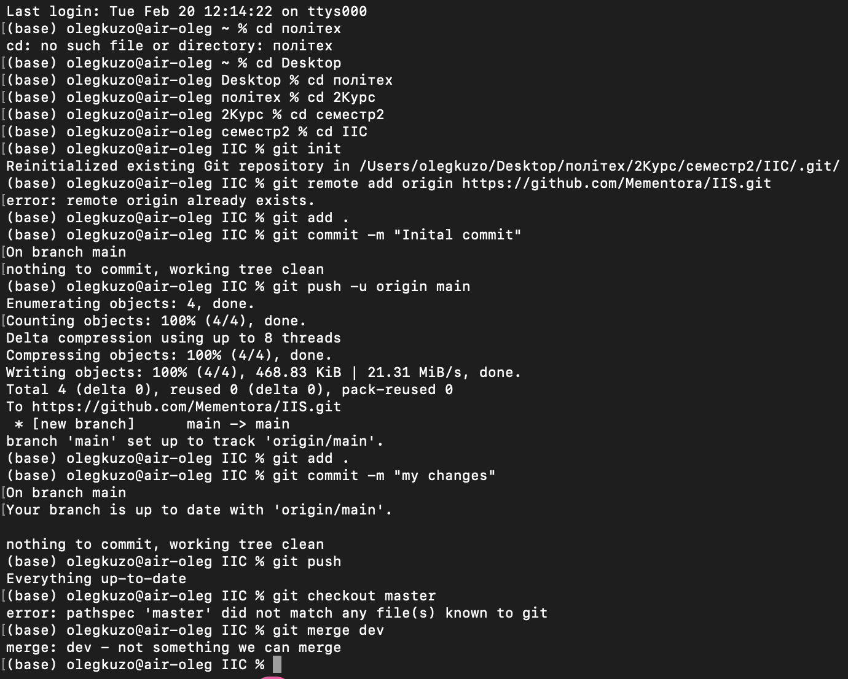

Рис.2. додавання репозиторію до компʼютера та ініціалізаційний коміт

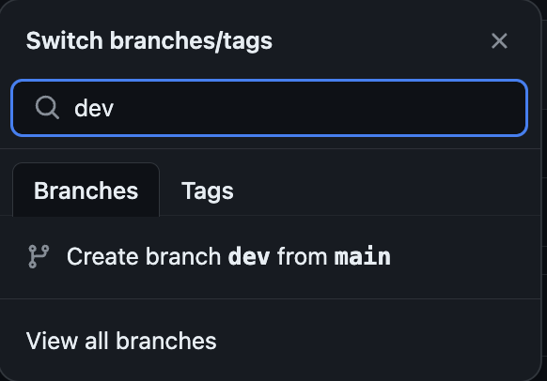

Рис.3. Створення гілки dev



Рис.4. Злиття за допомогою команд

**Висновок:** під час опрацювання лабораторної роботи я підготувати Git репозиторій для подальшої роботи з Development Operations інструментами, та виконати прості операції над ним.